教材１１－（１） 解答 円と球
一つの点から同じ長さになるようにかいたまるい形を，円といいます。
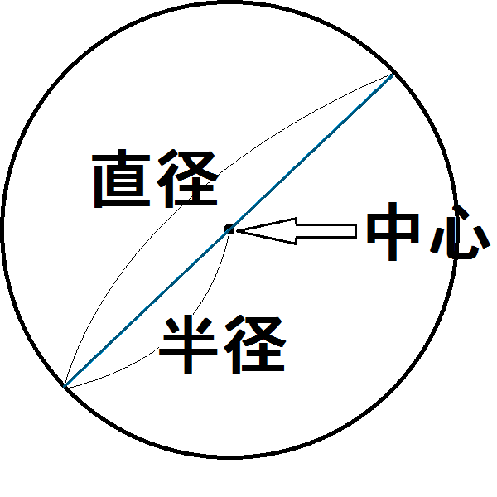
その真ん中の点を円の中心，中心から円のまわりまでひいた直線を半径といいます。
一つの円では，半径はみんな同じ長さです。

中心を通り，円のまわりからまわりまでひいた直線を
直径といいます。
直径の長さは，半径の２倍です。直径どうしは，中心で交わります。
１ 下の，の円の半径の長さを，それぞれもとめましょう。
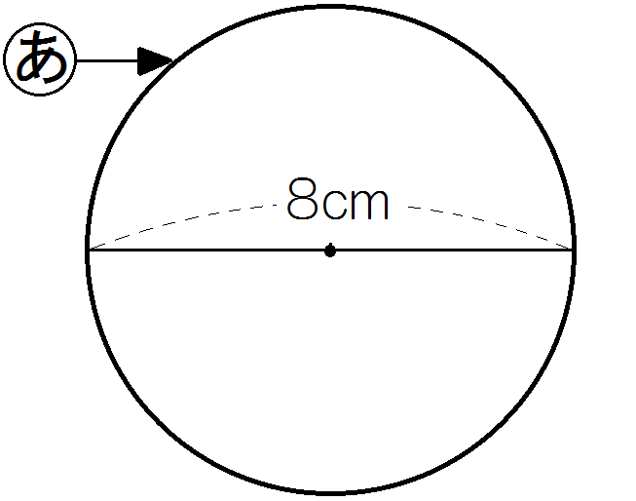
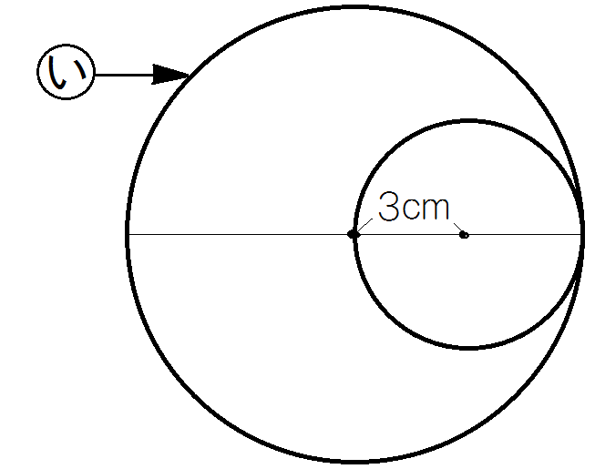
① ②

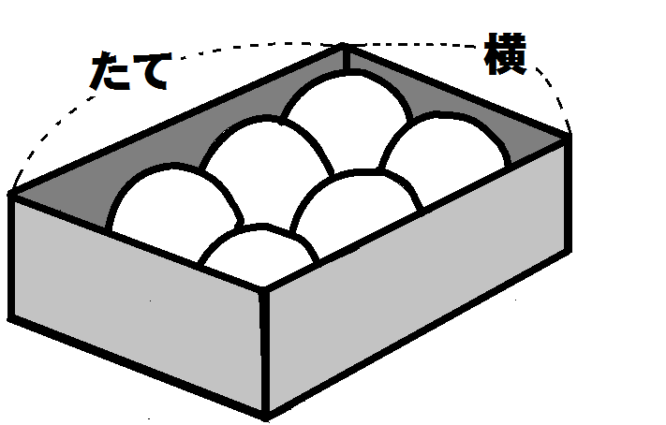
２ 右のように，半径５ｃｍのボールが６こぴったり入って
いる箱があります。
この箱のたてと横の長さは，それぞれ何ｃｍですか。
式

答え

教材１１－（２） 解答 円と球
１ １１１ にあてはまる言葉や数を書きましょう。

① 半径が５ｃｍの直径の長さは，半径の長さの 倍で， ｃｍです。
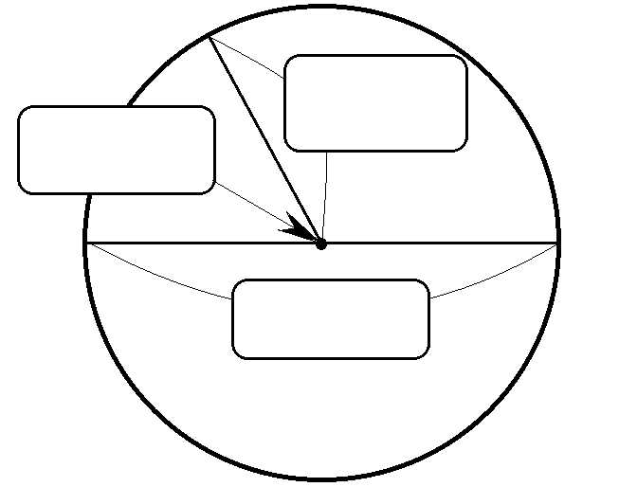
② 円の中心からまわりまでかいた直

線を といいます。

直径は，円の を通

って，円のまわりからまわりまでか

いた直線で，半径の長さの

倍の長さになります。

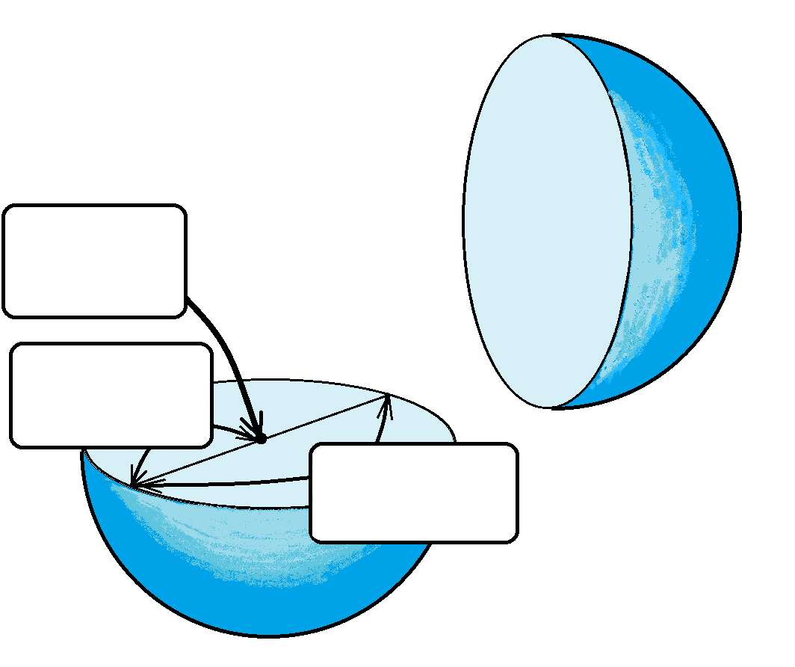
③ 球は，どこから見ても

に見える形です。

球の直径の長さは，

の長さの２倍です。

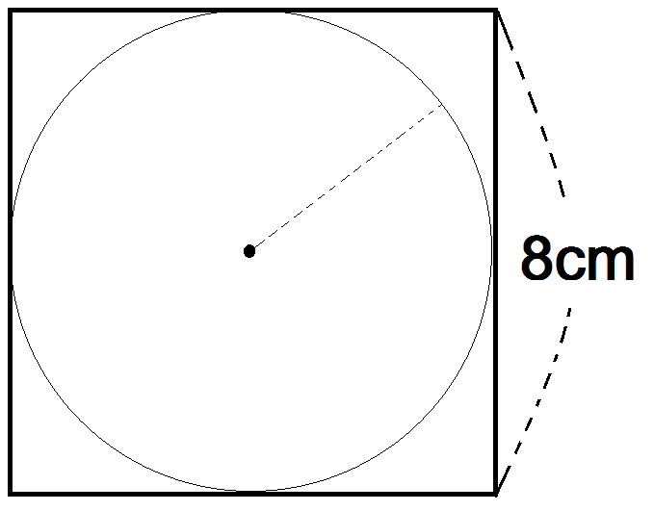
２ 一辺が８ｃｍの正方形のおり紙から，下のようになるべく大きい円を切り取ります。円の半径の長さは，何ｃｍにすればよいですか。
答え

